Лабораторна робота № 1

**Коагуляційне очищення стічних вод**

Вода - головний компонент живих організмів і те середовище, в якому живе людина, вона у величезних кількостях утворюється та використовується у технологічних процесах, комунальному господарстві, тваринництві. Властивості води належить розглянути на прикладі коагуляційного освітлення та знебарвлення стічних вод (коагуляція - це згортання, згущення, злипання в пластівці зважених і колоїдних частинок).

Для водних систем ефективними коагулянтами (речовинами, що викликають коагуляцію) є солі алюмінію та заліза. При очищенні стічних вод економічно вигідно використовувати сульфат оксиду заліза (III), що одержується з відходів:





Еколого-економічна цінність коагулянтів, що отримуються таким чином, полягає в корисному використанні малоцінних вторинних ресурсів і створенні стійких ланок безвідходного виробництва.

**Мета роботи**. Ознайомитись з хімією води, технологією та теорією коагулювання колоїдних частинок. Здійснити очищення стічної води залізним коагулянтом.

**Теоретична частина.**

*Колоїдні розчини*

Гідроліз  закінчується утворенням високодисперсної системи, яка називається колоїдним розчином або золем, що складається з окремих складних частинок міцел і рідкого дисперсного середовища - води. На поверхні ядра, наприклад, агрегатів молекул , що володіє великою поверхнею, адсорбується 2n гідратованих іонів і іонів , які разом утворюють так званий адсорбційний шар. Останній загалом виявляється позитивним зарядженим, оскільки число  -іонів менше від числа -іонів.

Ядро з адсорбованими іонами називають часткою (гранулою). Частка разом із протиіонами, що утворюють так званий дифузійний шар і нейтралізують її, становить міцелу:



*Коагуляція. Механізм та технологія*

Колоїдні частинки, які у воді, зазвичай заряджені негативно. Відштовхуючись один від одного, вони тривалий час (місяць, роки) не випадають в осад. При контакті протилежно заряджених колоїдів відбувається їхня взаємна нейтралізація, коагуляція та седиментація (випадання осаду), вода освітлюється. За рахунок адсорбції видаляються також іони важких металів, фтору та фосфатів, мікроорганізми, механічні домішки, гумінові та інші барвники, вода знебарвлюється і знезаражується.

*Коагуляція. Механізм та технологія*

Колоїдні частинки, які у воді, зазвичай заряджені негативно. Відштовхуючись один від одного, вони тривалу годину (місяць, роки) не випадають в облогу. При контакті протилежно заряджених колоїдів відбувається їхня взаємна нейтралізація, коагуляція та седиментація (випадання облогу), вода освітлюється. За рахунок адсорбції видаляються також іони важких металів, фтору та фосфатів, мікроорганізми, механічні домішки, гумінові та інші барвники, вода знебарвлюється та знезаражується.

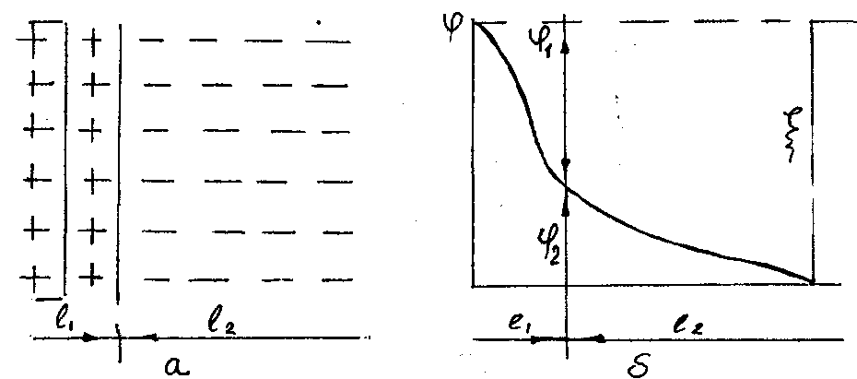

Рисунок 1 - Подвійний електричний шар (а) та падіння потенціалу у частинки колоїду:

а - Адсорбційний шар; б - дифузійний шар

При попаданні коагулянту у воду відбувається сильне стискування подвійного електричного шару у частинки забруднювача. Це відкриває можливість позбавлення їх заряду та злипання в пластівці. Особливо швидко коагуляція йде при  (ізоелектричний стан).

Процес коагулювання відбувається у кілька стадій. При змішуванні розчину коагулянту з водою жодних видимих змін немає. Потім вода каламутніє, внаслідок гідролізу солі утворюється велика кількість дрібних частинок - гідроксидів заліза (до 5000 штук в 1 см3), які надалі агрегують у більші пластівці. Після того, як число частинок в 1 см3 досягає 5-10,. починається осадження пластівців. Лімітуючий процес – стадія утворення частинок гідроксидів металів

 (1)

де  - катіон солі.

Швидкість цього процесу прямо пропорційна концентрації катіону. Однак на практиці процес здійснюється лише у вузькій зоні співвідношення концентрації коагулянту та частинок каламуті у воді. При надлишку коагулянту може статися перезаряджання колоїдних частинок каламуті, і коагуляція останньої не здійсниться. Відповідно до принципу Ле-Шательє рівновагу реакції (5) може бути зміщено праворуч шляхом зв'язування іонів водню. Це означає, що підвищення рН розчину сприятиме повному гідролізу солі. На практиці зв'язування іонів, що виділяються, проводиться гідрокарбонат-іонами, що містяться у воді і визначають її тимчасову твердість:

 (2)

При нестачі -іонів (кислі та нейтральні води) очищувану воду штучно підтримують вапняним молоком,  , яке пов'язує -іони гідроксильними групами.

Технологія очищення води коагулювання включає наступні процеси:

- приготування та дозування розчину коагулянту;

- Змішування коагулянту з водою;

- утворення пластівців і адсорбція домішок на пластівці;

- укрупнення суспензій і відокремлення їх від вода;

- Знезолювання опадів.

Ці процеси зазвичай здійснюються у складі сучасних комплексів біохімічного очищення стічних вод, що передбачають аеробну переробку органічних забруднень активним мулом (бактеріями) та анаеробне зброджування надлишкового мулу з виділенням метану.

Параметри процесу

Час перебування стічних вод у промислових камерах – пластівців становить від 15 до 60 хвилин. Дози коагулянтів для доочищення біологічно очищених стічних вод становлять 3-15 г/м3, а очищення міських стічних вод - 30-50 г/м3 (у перерахунку на ). Максимальна кількість коагулянту знаходиться у відповідності до вмісту у воді бікарбонат-іонів, що витрачаються по реакції



Відповідно до реакції 400 мг вступає в реакцію з шістьма мілімолями  іонів (або 6х61=366 мг -іонів), а один мг -іонів - відповідно з 1,09 мг:



X = 1,09 мг.

Наприклад, нехай тимчасова твердість води 3 ммоль/л (3х61 – 183 мг/(л)). Тоді максимальна доза коагулянту дорівнюватиме



Звідси X = 199,5 мг/(л)  чи перерахунку на - 50 г/м3.

Визначивши розрахунковим шляхом максимальну дозу коагулянту, ставити серію візуальних дослідів щодо встановлення потрібної дози.

Воду піддають подальшому аналізу, визначаючи її прозорість, кольоровість, окислюваність для того, щоб дані показники відповідали стандарту.

**Експериментальна частина**

**Дослід 1** **Визначення освітлювальної здатності коагулянту**

Використовувати 1 мл 5% розчину коагулянту та еталонний замутнювач (для штучної каламутності вода), приготовані лаборантом.

У 6-10 циліндрів ємністю 250 мл налити штучно закаламутнену воду і мірною піпеткою додати розчин коагулянту по 0,5; 1,0; 1,5 і т.д. мл. Перемішати суміш п'ятикратним перекиданням у руках циліндрів (закрити долонею) після чого дати спокій на 30 хвилин і візуально відзначити номер циліндра, де відбулося найкраще освітлення води. Розрахувати оптимальну дозу коагулянту.

*Приклад.* Найкраще освітлення спостерігається у циліндрі №3 при додаванні до води 1,5 мл (1,5 г) 5% розчину коагулянту. З визначення процентної концентрації маємо:

В 100 г розчину коагулянту міститься 5 г

В 1,5 Х

Звідки X = 0,075 г на 250 мг води, або 0,300 г/л, або 300 г/м3 води. Робимо перерахунок на 



X = 75 г/м3.

_________________________________________________________________________________________________________________________________________________________________________________________________________________________________________________________________________________________________________________________________________________________________________________________________________________________________________________________________________________________________________________________________________________________________________________________________________________________________________________________________________________________________________________________________________________________________________________________________________________

**Дослід 2 Визначення вмісту залишкового **-іона**

1. Підготувати стандартну шкалу кольоровості. Взяти п'ять циліндрів ємністю 100мл, які внести відповідно 1, 2, 3, 4 і 5 мл стандартного розчину з вмістом 1 мл 0,1 мг****** -іонів. Розбавити водою до 50 мл і внести в кожен циліндр по 2 мг концентрованої та 5 мл 10% розчину. Протікає характерна реакція на -іон:



Довести об'єм дистильованою водою до 100 мл і перемішати.

2. Підготувати пробу досліджуваної води. Взяти циліндр на 100 мл, внести 50 мл освітленої води (у нашому прикладі це вода з циліндра №3), прилити 2 мл концентрованою і 5 мл дистильованої води довести до мітки.

3. Зробити порівняння отриманих яскраво-червоних розчинів зі стандартною шкалою.

Розрахувати вміст ******-іона мг/л у освітленій воді:



де d- кількість ******-іона у стандартному режимі (циліндрі), який по фарбуванню підходить до певної проби, мл; V- кількість освітленої води, взятої для аналізу, мл.

ВИСНОВКИ

1 Викласти свої спостереження про фізико-хімічні властивості стічних вод.

2 Записати результати розрахунків та візуального аналізу максимальної та оптимальної доз коагулянтів, вмісту заліза в освітленій воді.